20210128

合工大对北航，开室东西为石头和不知名的路人，闭室南北为何-吴组合。

第一幅

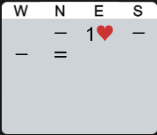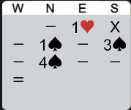



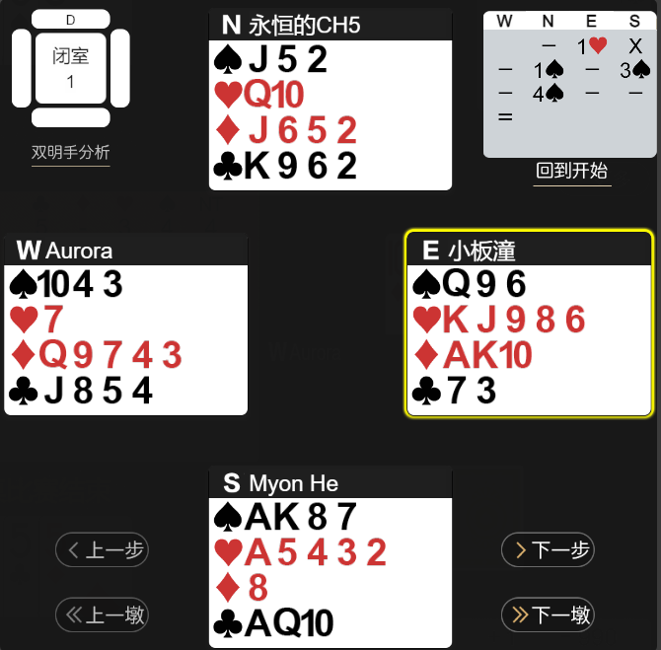

这个牌开室东家1H-2，但是闭室被北家摸走4S并且+1，第一幅牌就产生了分差。

南家面对东家的1H开叫，是无论如何都要加倍的，表示17+的点力。但是北家不这么想，北家只是想维持叫牌，并且不想提高阶数，所以被迫地叫了1S。但是南家看到1S后兴趣浓厚，加叫3S，北家尽管只持有3张S，但是觉得H对家可能单缺，又有很好的实力（18+），为了规避H可能被打穿，所以叫了4-3配的4S定约。我坐北家第一把还以为是对家坐庄，楞了好一会儿哈哈哈。其实做不成，但是对手防守出大问题，最后居然把H做出来了……

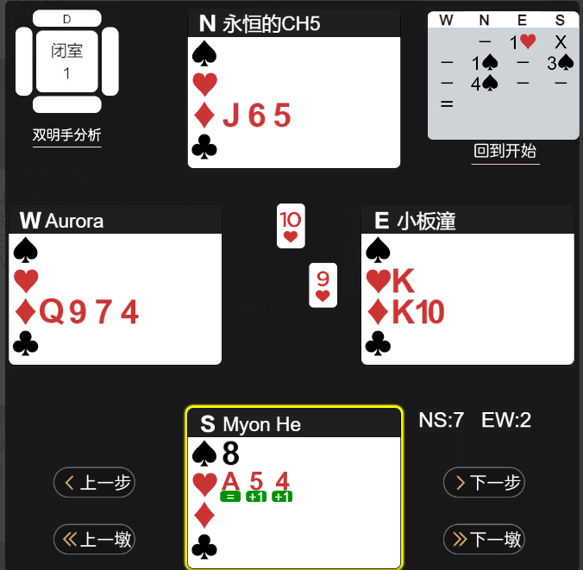

第三幅

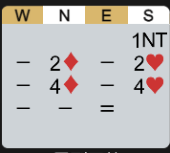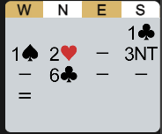



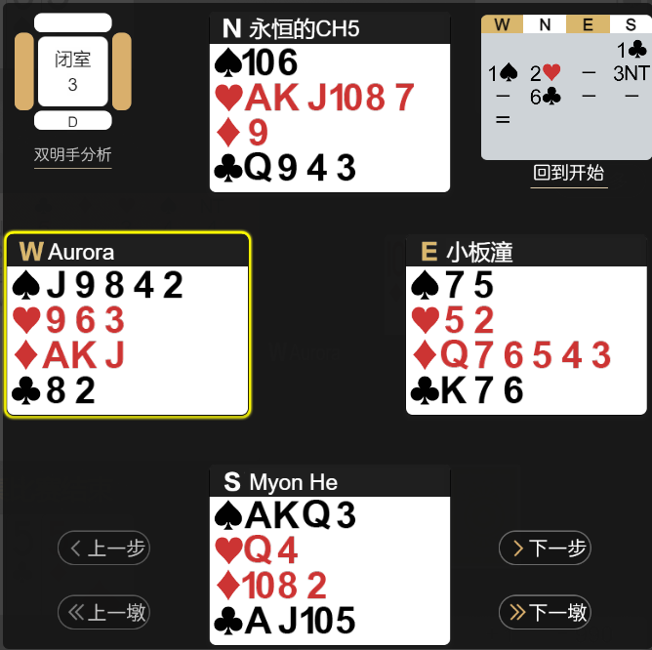

这副牌是何社忘了开1NT。然后西家冒失地争叫1S。当然了，北家肯定要在二阶叫出自己骄傲的H套。南家因为上次开叫1C觉得低叫，又有好的S止张，大胆地拍上了3NT。北家看到自己的D单缺，同伴的强牌并且S有好的止张，以及草花4-4配合，当仁不让地膜上了6C。正常叫牌很难叫到6C。如果是正常1NT开叫，1NT-2D-2H-4H，或者1NT-2D-2H-3C（第二套）-4C（支持）-4D（扣叫）-4S（扣叫）-6C（从3C就很难叫了）。

第四幅

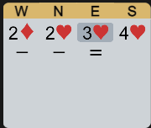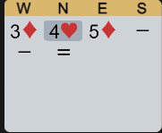

.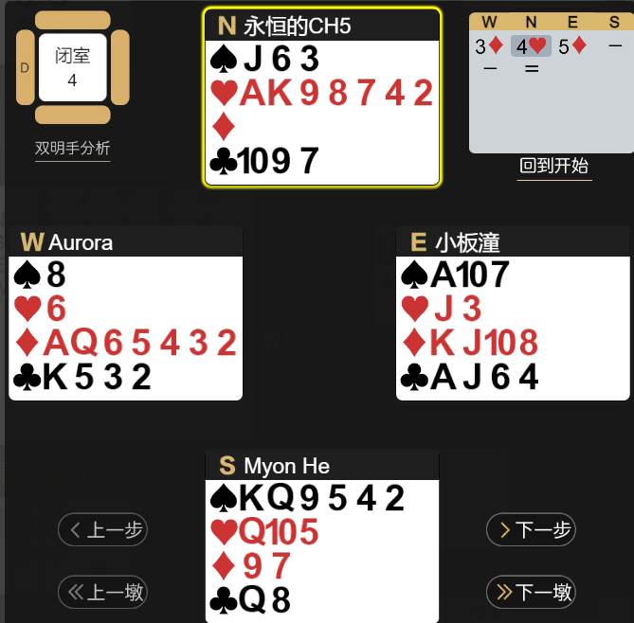

这个牌后来石头承认他的2D叫少了，他应该叫3D。这个牌我个人坐西是想不叫，因为两个单张和D-C 7-4套完全可以认为是好牌。北家的话，方块缺门，自己是AK打头的H7张套，所以闭室是面对阻击叫打算膜4H。当然了，东家肯定不会让，而南家也没有加叫5H的理由。闭室是大家都不知道能不能做得成。2D低叫了后，同伴当然面对4H可以不上了。

第七幅

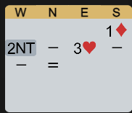 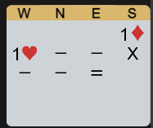



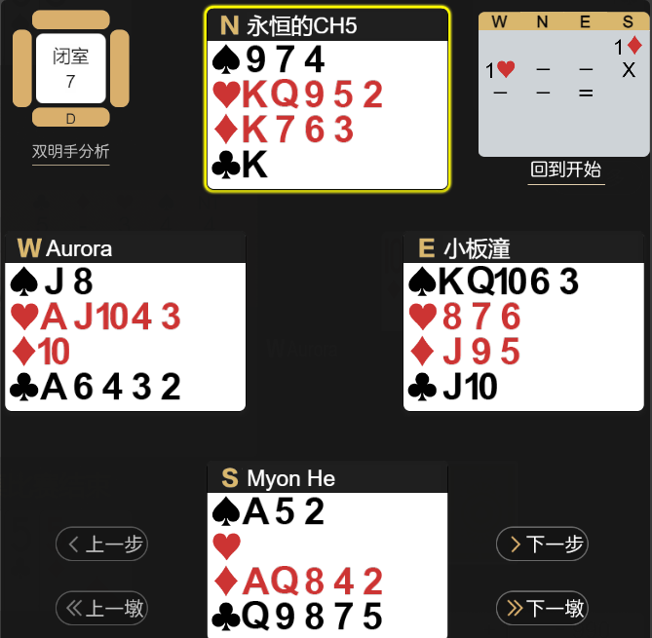

这个牌分歧比较大。我个人比较热衷于对有局的1HX进行防守，期待-3以上。但是事与愿违。从叫牌来看，南北方是占有优势的，而且去放罚一个分布不利的1H还是比较合理的。问题是防守之路并不容易。首攻HK吊将当然让庄家心头一惊，但用HA拿住以后，庄家只能扑向可能能拿通的黑桃套了。这里的防守关键在于需要让暗手的S桥断掉。不过南家当然想积极配合北家进行请将，怎么办呢，打小草花过去，可是又被庄家用CA拿住病兑现明手的黑桃长套。然后怎么打都打不下了。

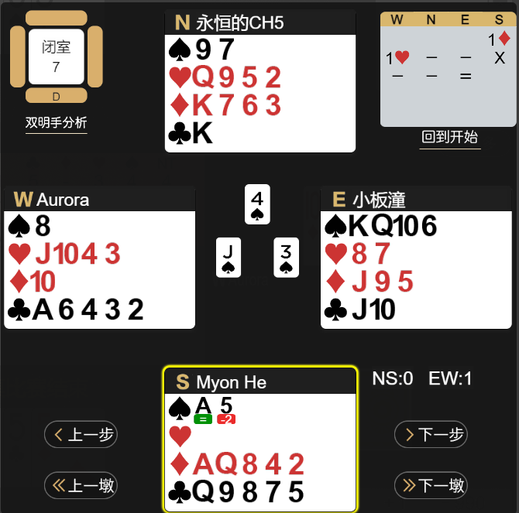

这里的防守思路其实就是把明手看好就行。暗手怎么嚣张都无所谓，反正点力是弱的，出完了大牌自然要放弃的。威胁还是在于明手的黑桃。后来石头说要算暗手黑桃的张数。其实这里暗手是出SJ的，即便大了下一轮还要接着出牌，所以不用在意暗手拿多少墩。

后来我和何社还是商定不要去打1阶的加倍定约了，防守难度还是太大。那么在这种假设下，应该怎么叫牌呢？ 1D-（1H）-3D（我们商定是强牌）-？然后3D以后该怎么叫呢？这个牌北家虽然有11点，但是叫3D值得商榷。单张CK要减值，在西家叫了1H后，HKQ的价值也大有疑问。所以2D抑制南家的叫牌热情也许会更好。叫3D的话，南家看到强支持，以及自己的H缺门怕是要飞天，大概率会拍5D，然后宕牌。

隔壁桌石头不寻常2NT后自然到了3阶，没有被加倍算运气好。

第八幅



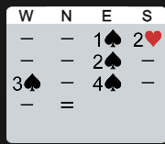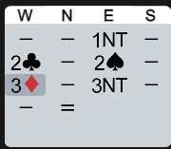

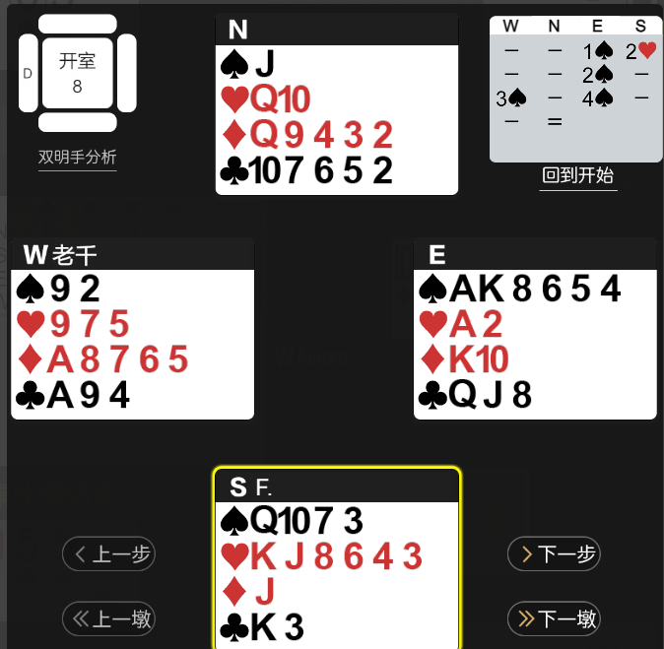

这个牌开室摇摇晃晃地叫到了4S。这里的2S和3S我个人持不同意见。我认为2S太弱了，可能就刚刚开叫点力，不想让南家打2H，然后3S又稍强。不过石头的理解是2S会比较强（15+，S6+），基于这个理解，那么3S是合理的。换成是我，会在2H后叫3S邀局。

我们那桌拿6张S开1NT，看来膜教教众并非只有我一个。但是不幸的是3NT下了2个。

第十副



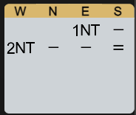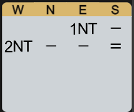

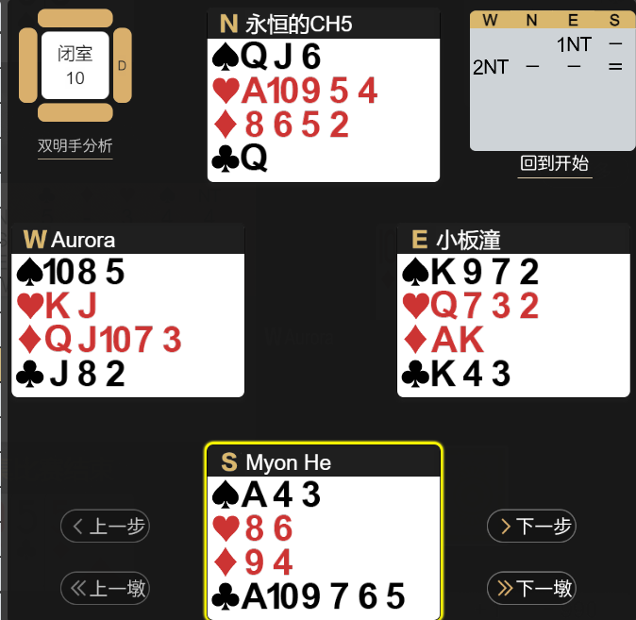

这个牌双方都是打2NT，并且都是首攻CX。本来应该打成，但是两边都愚蠢地先动了明手的CJ。这个牌肯定是第二家要放小的。双明手显示放CJ要下2，放小会+1。当然了，暗手会用CK吃掉。后边是连续兑现DAK后，从暗手引出小红桃，到明手的HJ。由于明手还有一个HK，那么这个HJ要不要拿呢？答案是要拿，否则明手就要兑现DQJT了。这里我忘了算外面的方块已经没有了，所以造成了防守上的失误，少宕了两吨。

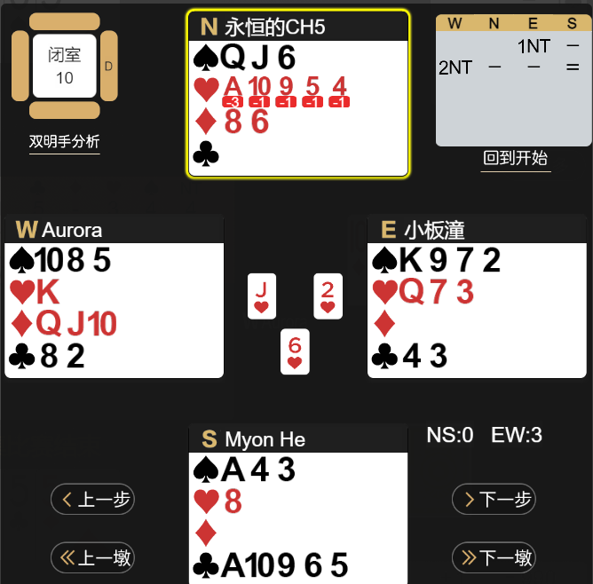

第十二幅



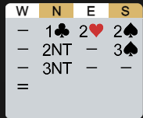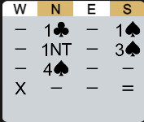

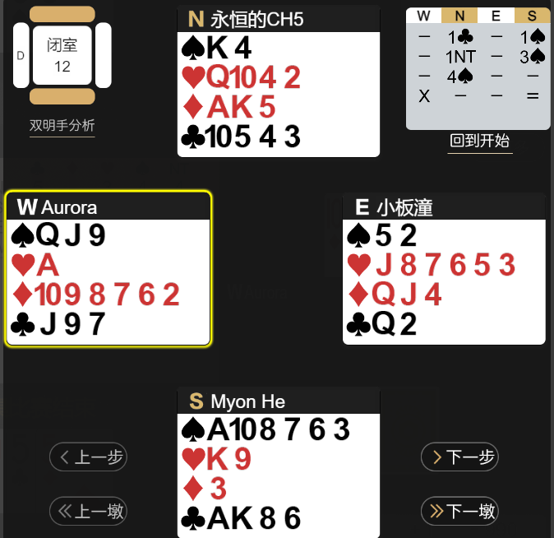

这个牌开室北家连出两个NT，不愿意打6-2的S定约，也还算可以理解吧。正常打3NT+1。闭室的南家跳叫3S示强（我个人理解是邀请以上的实力，6+S，最差5张特别强的S）。所以我拿SKX，DAK当仁不让加叫4S。但是西家的加倍让我觉得可能歪分。结果竟然是匀的！当时犹豫了一下没有再加倍，结果论上有点小亏。我个人其实有点在意，假设黑桃大概率5-0分布，即加倍那一家拿到了剩下全部的大牌，以及全部的将牌，有没有什么方法保证大概率能打成这个4SX。

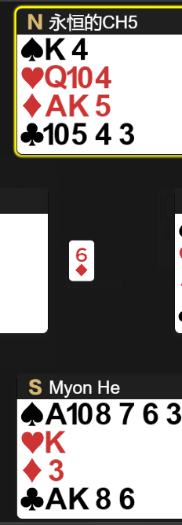

现在是第二吨，西家领出D6。上一吨是西家拔HA，明手出H2，东家出H3，暗手出H9。假设将牌大概率5-0分布，大牌全部在西家，怎么坐庄更合适？

我能想到的是上手先至少清一张将牌看看情况，是不是真的5-0，然后尽可能利用明手的HQ和DK垫掉两张小草花。……其实我个人也比较混乱，有点看防守方怎么出牌了，没啥特别好的必成路线。